Маленькие пассажиры!!!

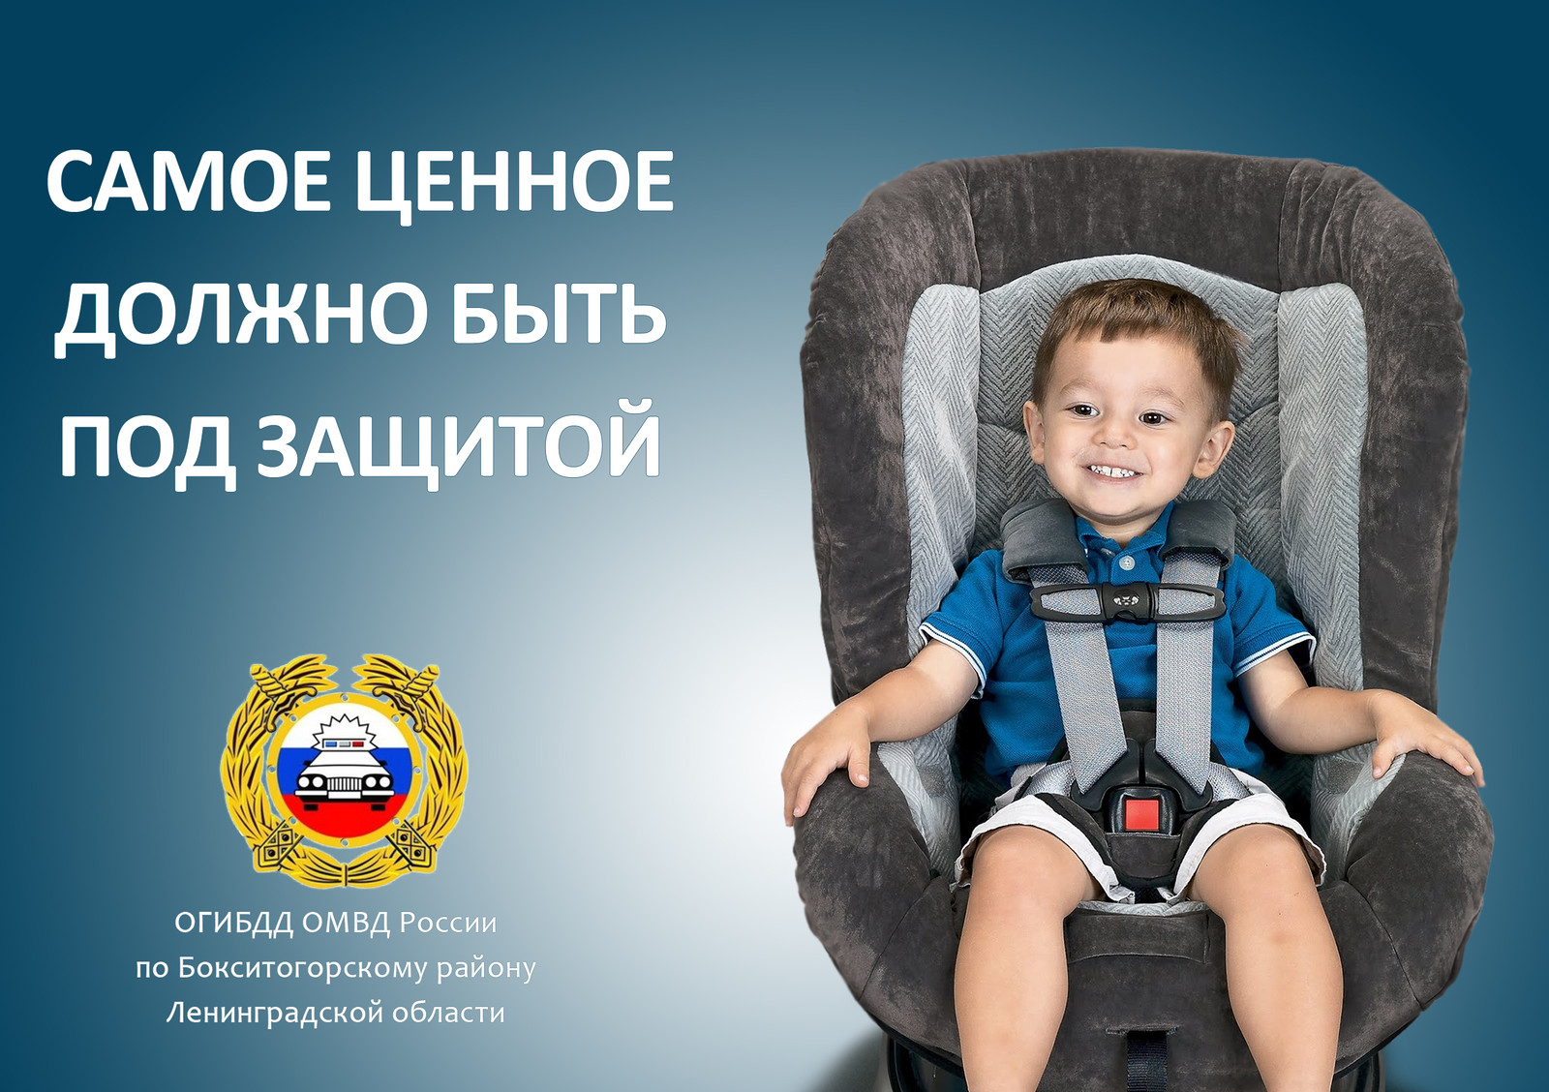
12 июля 2017 года вступило в силу постановление Правительства Российской Федерации, вносящее изменение в Правила дорожного движения в части применения детских удерживающих устройств, при перевозке детей-пассажиров в салонах транспортных средств.
Теперь, новые правила обязывают водителей перевозить в салонах автомобилей, кабине грузового автомобиля детей до 7 лет только с использованием детских удерживающих (систем) устройств, соответствующих весу и росту ребенка, к ним относятся автокресла и бустеры. Перевозка детей с использованием иных средств защиты категорически запрещена (ремней-адаптеров, самодельных бескаркасных устройств и т.д.). Детей в возрасте от 7 до 11 лет также необходимо перевозить в транспортных средствах с использованием детских удерживающих систем (устройств), соответствующих весу и росту ребенка, или с использованием только ремней безопасности, а на переднем сиденье легкового автомобиля – только с использованием детских удерживающих систем (устройств), соответствующих весу и росту ребенка. Запрещается перевозить детей младше 12 лет на заднем сиденье мотоцикла.
В случае нарушения водителем правил перевозки детей ему грозит штраф в размере 3000 рублей.
Также новые правила запрещают оставлять детей младше 7 лет одних в салоне автомобиля на время стоянки без присмотра взрослого. За такое правонарушение водителю будет грозить штраф в размере 500 рублей.

Напоминаем, что скидка 50 % на штрафы, полученные за правонарушения по линии безопасности дорожного движения, действует в течение 20 дней с момента вынесения постановления об административном правонарушении сотрудником ОГИБДД.
Информацию об имеющихся административных штрафах по линии безопасности дорожного движения можно посмотреть на сайте Единого портала государственных услуг (www. gosuslugi.ru).

